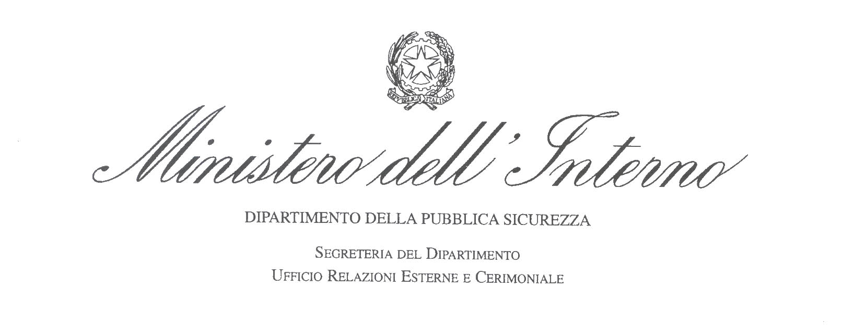
CONCORSO PROGETTO “IL POLIZIOTTO UN AMICO IN PIÙ”
8ª Edizione 2007 – 2008

TEMA DEL CONCORSO:
“M’IMPORTA DI …. ”

La Polizia di Stato, in collaborazione con il Ministero della Pubblica Istruzione e l’Unicef, nell’ambito del progetto di educazione alla legalità dal titolo “Il poliziotto: un amico in più”, indice – per l’anno scolastico 2007/2008 – un concorso rivolto agli alunni che frequentano la scuola dell’infanzia, la scuola primaria e la scuola secondaria di primo grado.

L’iniziativa, che si inserisce nell’ambito degli interventi volti a favorire la comprensione del concetto di “Polizia di prossimità” – grazie anche al coinvolgimento del mondo scolastico – intende favorire lo sviluppo di una cultura della legalità, del rispetto delle regole e di quei principi di tolleranza, su cui si fonda una società civile, considerata indispensabile per garantire il bene prezioso della sicurezza e della pacifica convivenza.

In questo quadro il concorso, dal titolo “M’importa di …“, sarà dedicato alla sensibilizzazione dei giovani sul tema della partecipazione e alla non indifferenza intesa come quell’attegiamento di volersi sottrarre alle proprie responsabilità di fronte ad atti anche di piccola criminalità. L’indifferenza può si costituire un meccanismo di difesa, ma è sicuramente un atteggiamento che incrina la convivenza civile e logora il mantenimento di una coscienza sociale. I lavori cercheranno di focalizzare questo concetto di indifferenza come incapacità di lasciare aperta la porta al resto della comunità, all’ambiente circostante e consentire di inventare e proporre una positiva trasformazione della nostra società.

Il concorso, che si inserirà in un percorso educativo – formativo che coinvolga insegnanti e famiglie, anche tramite le loro associazioni locali, interesserà nelle 3 categorie (opere letterarie, arti figurative - tecniche varie e tecniche multimediali e cine-televisive) le province di: AREZZO, AVELLINO, BERGAMO, BRESCIA, BRINDISI, CAGLIARI, CAMPOBASSO, COSENZA, CREMONA, CROTONE, FERRARA, GENOVA, LA SPEZIA, LECCO, MACERATA, MILANO, MODENA, NAPOLI, PALERMO, PAVIA, PESCARA, PRATO, RAGUSA,

RIETI, SALERNO, TARANTO, TERAMO, TERNI, TRAPANI, TREVISO, UDINE, VERCELLI, VERONA, VIBO VALENTIA, VITERBO.

I lavori prodotti, individuali o di gruppo, potranno quindi concorrere per una delle seguenti categorie:

Categoria opere letterarie

- Testi di giornalismo, saggistica, narrativa, pubblicità, poesia, etc. per un massimo di tre cartelle;

Categoria arti figurative e tecniche varie

- Manifesti, fotografie, disegni, collages e tecniche grafiche in genere di dimensioni massime di mt. 1,5x1,5,
- Plastici e progetti tridimensionali, lavori realizzati con tecniche miste di dimensioni massime di mt. 1x1.

Categoria tecniche multimediali e cine televisive

- Presentazioni, realizzazioni teatrali anche musicali e drammatizzazioni, ricerche, inchieste, lavori con finalità educative o pubblicitarie etc., caratterizzati dal prevalente impiego di tecnologie informatiche o cine-televisive della durata massima di 5 minuti;

Scuola dell’infanzia

Per le scuole dell’infanzia saranno ammesse opere realizzate con ogni strumento che consenta di sviluppare la creatività artistica dei piccoli alunni.
Saranno pertanto ammesse opere grafiche e pittoriche come ad esempio scarabocchi, disegni e dipinti con l’utilizzo di qualsivoglia strumento ( matite colorate, gessetti, colori a dita, pennarelli etc.) collage ed espressioni del linguaggio manipolativo.
Inoltre saranno ammessi giochi, attraverso i quali i bambini possano esercitarsi a comunicare sul tema del concorso, attraverso messaggi simbolici, esprimendo le loro sensazioni, i loro desideri ed i concetti appresi, propri della loro fase di sviluppo.

Selezione Vincitori per le categorie: opere letterarie, arti figurative e tecniche varie, tecniche multimediali e cine-televisive

I Questori (per le categorie opere letterarie, arti figurative - tecniche varie, tecniche multimediali e cine televisive), d’intesa con le competenti autorità scolastiche, riceveranno, nell’ambito delle rispettive province, le adesioni degli Istituti che intenderanno partecipare all’iniziativa.

A seguito di incontri tenuti nelle scuole interessate e condotti dai rappresentanti delle Questure, saranno realizzati i lavori che dovranno essere inviati o comunque posti a disposizione della Questura, Ufficio Relazioni con il Pubblico, entro e non oltre il 31 marzo 2008 e potranno essere utilizzati per l’eventuale organizzazione di mostre/esposizioni.

Un’apposita commissione, nominata e presieduta dal Questore di ciascuna provincia e composta da un rappresentante del mondo scolastico, da un rappresentante provinciale dell’Unicef e da un medico/psicologo, individuerà un lavoro per ciascuna categoria, rispettivamente per le scuole dell’infanzia, per le scuole primarie e per le scuole secondarie di 1° grado, tenendo conto, tra l’altro:

- dell’efficacia e pertinenza nella rappresentazione del tema;
- della creatività ed originalità di espressione;
- del superamento degli stereotipi;
- dell’impegno, della fantasia e delle qualità formali.

I lavori selezionati e risultati vincitori a livello provinciale (esclusivamente i primi classificati per ciascuna categoria), dovranno essere inviati, entro e non oltre il 21 aprile 2008 al Ministero dell’Interno, Segreteria del Dipartimento della Pubblica Sicurezza, Ufficio Relazioni Esterne e Cerimoniale – Settore Organizzazione Eventi (P.zza del Viminale, 7 – 00184 Roma).

Una commissione centrale, presieduta dal Direttore dell’Ufficio Relazioni Esterne e Cerimoniale della Segreteria del Dipartimento della Pubblica Sicurezza e composta da rappresentanti del Ministero della Pubblica Istruzione, dell’Unicef e della Direzione Centrale di Sanità, da professionisti del settore della stampa e delle comunicazioni e da esperti delle arti grafiche e figurative, selezionerà i lavori ritenuti di maggior interesse a livello nazionale.
I lavori pervenuti per la partecipazione al concorso potranno essere richiesti dalle Questure per la restituzione agli Istituti Scolastici interessati.

Tutti gli alunni vincitori selezionati dalla Commissione centrale saranno premiati nel corso di una cerimonia ufficiale che si terrà prima della fine dell’anno scolastico 2007 – 2008.
Saranno assegnati premi anche agli Istituti scolastici di appartenenza dei vincitori ed agli insegnanti che saranno indicati come referenti per i lavori svolti dagli alunni.

